«Қызылорда облысының білім басқармасы
Қармақшы ауданы бойынша білім бөлімі
№ 113 Қаракөл орта мектебі» коммуналдық мемлекеттік мекемесінде
«АДАЛ АЗАМАТ» біртұтас тәрбие бағдарламасы бойынша
2025-2026 оқу жылының қыркүйек ,қазан айында жүргізілген
жұмыстардың анықтамасы

. Мектептің 2025-2026 оқу жылына арналған тәрбие жоспары Қазақстан Республикасы Оқу-ағарту Министрінің міндетін атқарушы бұйрығының (№194, 30.07.2024)2-қосымшасына сәйкесҚР Оқу-ағарту министрі бұйрығы 26.05.2025ж. №123 бұйрығымен толықтырулар, өзгертулер «Адал азамат» біртұтас тәрбиебағдарламасынегізінде жасалған. Осы бағдарламаға сәйкес аудандық білім бөлімінің әдістемелік кабинетінің тәрбие саласы бойынша әдіскері А.Тоқшылықованың ұйымдастыруымен аудандық білім бөліміне қарасты мектептерге бірыңғай үлгідегі тәрбие жоспары жасалды. №111 мектептің жылдық тәрбие жоспары осы жоспарды негізге алып жасалынды.
«Адал азамат» біртұтас тәрбие бағдарламасының мақсаты - рухани-адамгершілік, азаматтық жауапкершілік пен отаншылдық, әділдік пен адалдық қасиеттерін дамыту арқылы қазақстандық мәдениет құндылықтары негізінде білім алушының үйлесімді дамыған тұлғасын қалыптастыру
Жыл көлемінде жоғарғы сынып оқушылары арасында топтық төбелес, түнгі уақытта ата-анасыз, заңды өкілінсіз жүрмеу жағдайларын болдырмау мақсатында полиция қызметкерлерінің, ата-аналар комитеті өкілдерінің қатысуымен (айына 2 рет) құқықтық-түсіндірме жұмыстары қолға алынған.

Тұл жетім отбасы | Жартылай жетім отбасы | Көп балалы отбасы | Аз қамтамасыз етілген отбасы | Ф-4 некесіз туылған бала саны | Толық емес (Ажырасқан) | Мүмкіндігі шектеулі
- | 7 | 39 | 41 | 0 | 4 | -

2025-2026 оқу жылында мектепішілік бақылауға және полиция органдарында профилактикалық есепте тұрған бала жоқ.
Девиантты мінез-құлықты балалардың тізімі
(2025-2026)
Тіркелмеген

№113 Қаракөл орта мектебі бойынша2025-2026 оқу жылында үйірмеге қамтылған оқушылар жайлы

р/с | мектеп | Барлық бала саны | Қамтылғаны саны, пайыз | Спорттық үйірме,  атауы, қатысатын бала саны | Мектептегі үйірмелер | Шығармашы  лық үйірме | Пәндік үйірмелер | Қосымша білім беру үйымдарында  қамтылуы
 | №113 | 157 | 100% | Футбол – 25  Тоғызқұмалақ – 18  Волейбол-25  Асық ату,бес асық-17 | Дебат – 25 |  | Жас биолог– 15  Сандық сауаттылық негіздері-15  Funny English -10  Солнышко -13  Күш және қозғалыс құпиялары -18  Сандар әлемәне саяхат -13  Жасыл клуб-30  Жас тарихшы – 7  Жас сарбаз – 15  Тұлпар -15  Поэты и писатели о природе -15  Балдаурен -10  Шебер қолдар -10 | 1.Спорт мектебі –21  2.Жыр үйірмесі -9

№113 Қаракөл орта мектебінде 1 қыркүйек Білім күніне "Мектебім-мейірім мекені" тақырыбында салтанатты жиын болды. Мерекелік шараға 1-11 сынып оқушылары,ата-аналар,ардагер ұстаздар қатысты.Мектеп директоры Ж.Ш.Демеубаева құттықтау сөз сөйлеп 1 сынып оқушыларының алғашқы қадамдарына сәттілік тіледі.Оқушылар тақпақ,ән айтып,би биледі.Алғашқы қоңырау соғылды.
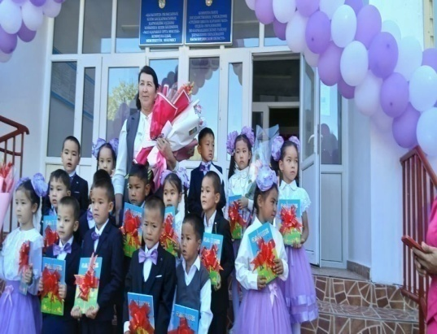

https://www.facebook.com/share/p/1Cf5dwHRYU/

№113 Қаракөл орта мектебінде 2 қыркүйек күні “Біртұтас тәрбие” бағдарламасын жүзеге асыру мақсатында
“Менің Отаным-Қазақстан!” тақырыбында тәрбие сағаты өтілді.
Мақсаты:
Жас ұрпақты Отанын сүюге, еліміздің рәміздерін қастерлеуге, бай-қуатты ел екендігін мақтан етуге үйретіп, туған еліне, жеріне деген сүйіспеншілігін арттыру.
Білімге деген құндылықты қалыптастыруға, өз Отаны үшін қажет және пайдалы болуға деген ұмтылысты арттыруға бағытталған сабақта оқушылар өз ойларымен бөлісті.
- Сынып жетекшілері оқушыларға құқықбұзушылықты болдырмау, алдын алу, қауіпсіздік ережелері жайында жан жақты ақпарат берді.

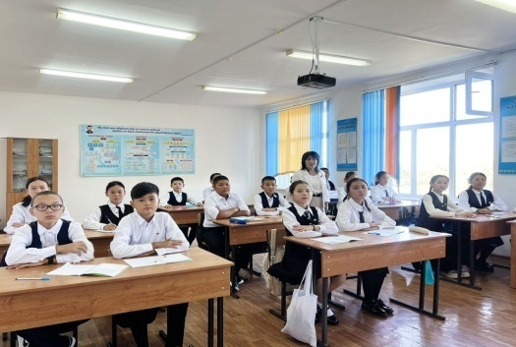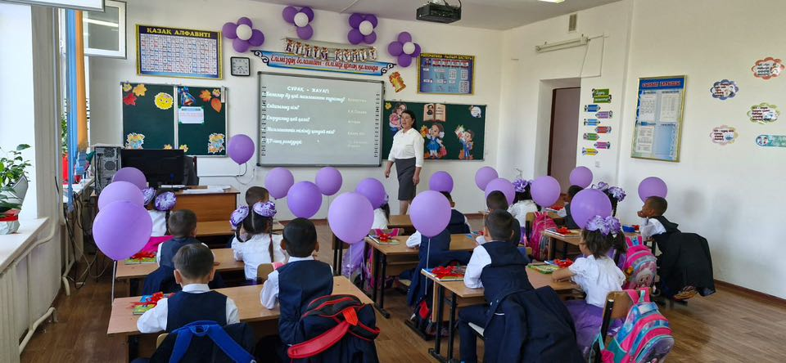
https://www.facebook.com/share/p/19YkXvUPZf/
02.09.2025ж № 113 Қаракөл орта мектебінде аудандық білім бөлімінің басшысы Г.М.Абдазиева "Менің Отаным- Қазақстан" атты 2025-2026 оқу жылының алғашқы сынып сағатын 11- сыныпқа өткізді. Мақсаты : жас ұрпақты Отанын сүюге, еліміздің рәміздерін қастерлеуге, бай - қуатты ел екендігін мақтан етуге үйретіп, туған еліне , жеріне деген сүйіспеншілігін арттырып, махаббат сезімін ояту. Сабақ барысында сынып оқушыларын топқа бөліп, видео көрсетіліп, оқушылармен пікір алмасып, постер қорғады. Сынып сағатын Е.Қасанғалиевтің " Атамекен" әні мен қорытындылап, 11- сынып оқушыларына сәттілік тілеп, грант иегерлері атануына үміт білдірді.
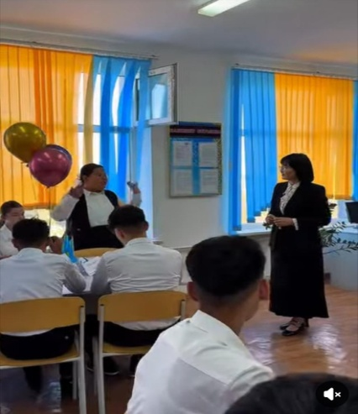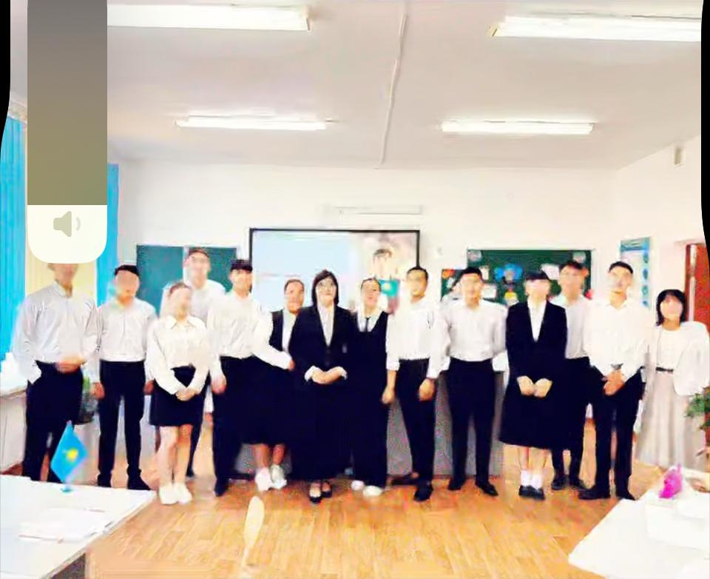
https://www.facebook.com/share/v/1JdWZdp7Tf/
19.09.2025ж. №113 Қаракөл орта мектебінде 7-11 сынып қыз балалар арасында жалпы қыздар жиналысы болып өтті. Күн тәртібінде: Мектепішілік қыздар кеңесінің құрамы сайланып, 2025-2026 оқу жылының жоспарымен қаралатын мәселелер нақтыланды. Мектеп медбикесі К.Оспанова денсаулыққа, тазалыққа байланысты түсіндірме жұмыстарын жүргізді. “Жауқазын” қыздар клубының жетекшісі Қ.Құлмаханова, Қ.Жолмаханова.
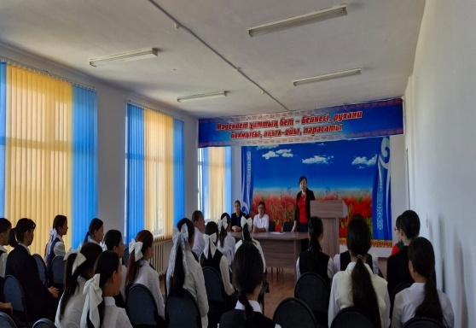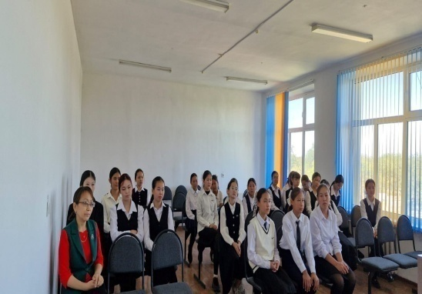

https://www.facebook.com/share/p/1DBaa8wMzq/
04.09.2025ж Облыс әкімінің жүлдесіне арналған "Сыр лигасы" жобасы аясында "Жігіттердің сұлтаны" байқауының аудандық кезеңінде №113 Қаракөл орта мектебінің "Тұлпар" командасы жүлделі ІІ орынды жеңіп алды.

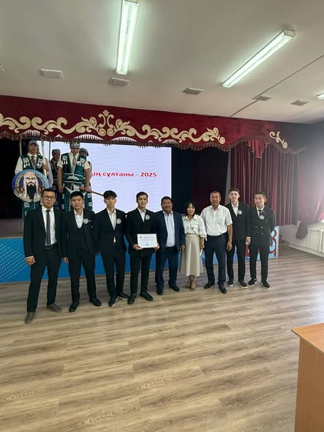

https://www.facebook.com/share/p/1H82q1Lt4Z/
04.09.2025ж. №113 Қаракөл орта мектебінде Жалпы ата-аналар жиналысы болып өтті.
Күн тәртібінде:
1. Жалпы білім берудегі 2025-2026 оқу жылындағы ерекшеліктер
2. "Адал Азамат" біртұтас тәрбие бағдарламасы
3. Қазіргі таңдағы сұраныстағы мамандықтар
4. Дос болLike бағдарламасы
5. Жалпыға бірдей міндетті оқу қаржысынан бөлінетін көмектер
6. Оқушылардың өмір қауіпсіздік ережелерімен таныстыру қаралып, ата-аналар өз ой-пікірлерін ортаға салып, сұрақтар мен ұсыныстарға жауап алды.
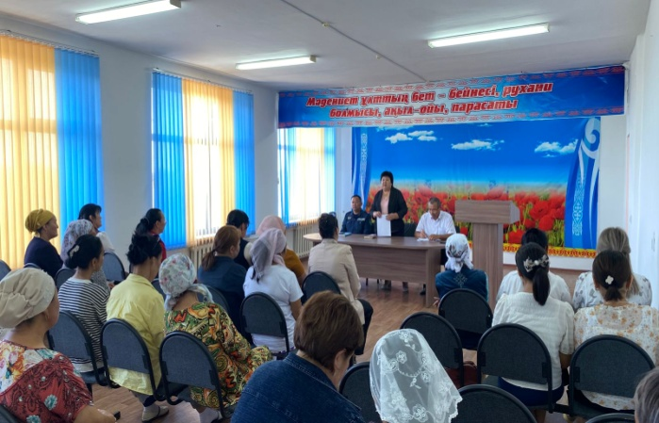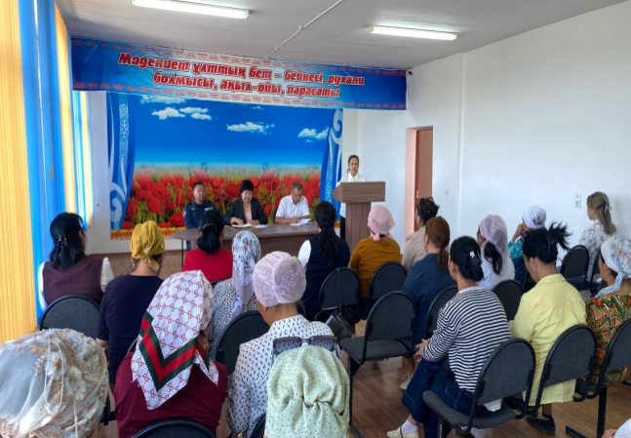
https://www.facebook.com/share/p/1BRpYrxBEC/
04.09.2025ж№113 Қаракөл орта мектебінде жасөспірімдердің құқықбұзушылығының алдын алуға байланысты жалпы ата-аналар жиналысы болып өтті. Жиналыста №10 Әкімшілік аймақтық УПИ-ры полиция майоры Б. Байтабынов ата-аналарды оқушылардың өмір қауіпсіздік ережелерімен таныстырды, ескертпелер таратты, ата-аналар өз ой-пікірлерін ортаға салып, сұрақтар мен ұсыныстарға жауап алды.

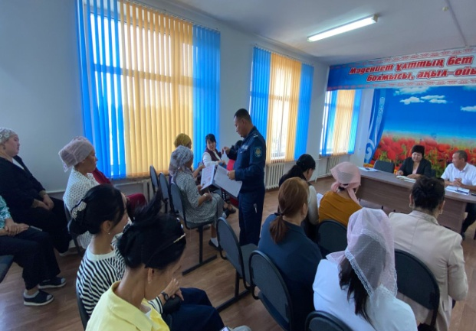
https://www.facebook.com/share/p/16uEKbJ86h/
09.09.2025ж №Қаракөл орта мектебінде 7-сынып ата-аналарымен жиналыс болып өтті. Оқушылардың сабаққа қатысуы, үлгерімі, тәртібі, формасы, кітап тазалығы т. б. мәселелері қамтылды. Ата-аналар өз пікірлерін ортаға салып, мектеппен, пән мұғалімдерімен жиі байланыс жасап тұру керектігін тілге тиек етті. Сынып жетекшісі А.Жүсіпбекова оқушылардың үлгерімін жақсарту мақсатында ата-аналардың сабаққа жиі қатысып, мектеппен тығыз байланыс орнатылу қажет екенін айтты.
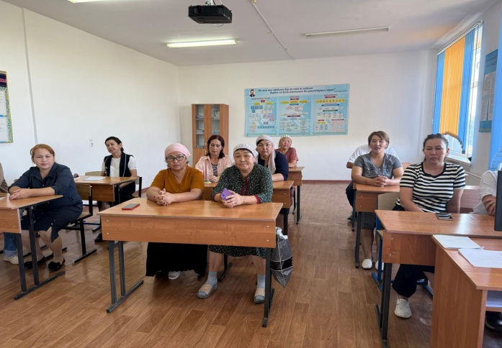
https://www.facebook.com/share/p/1DBnbVALkp/
10.09.2025ж №113 Қаракөл орта мектебінде бастауыш сынып оқушыларын №10 Әкімшілік аумақтың УПИ-ры полиция майоры Б.А.Байтабынов жолда жүру ережелерімен таныстырды. Жолда жүру ережелері, қауіпсіздік жайлы түсіндірме жұмыстарын жүргізді.
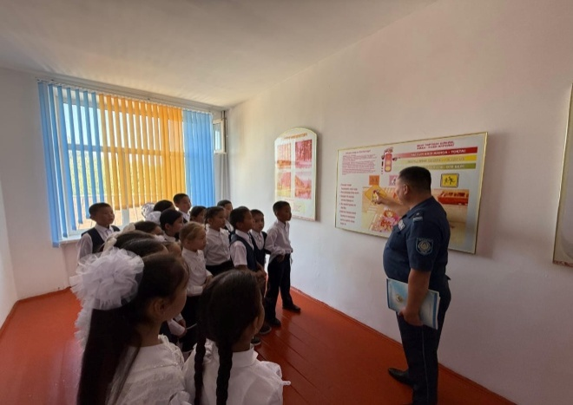
https://www.facebook.com/share/p/17h8VHa1JB/
«ДОСБОЛLIKE» білім беру ұйымдарында(БУЛЛИНГТІҢ) алын алу бағдарламасын таныстыру мақсатында мектеп педагог - психологы К.Жолмаханова ата-аналарға түсіндірме жұмысын жүргізді.
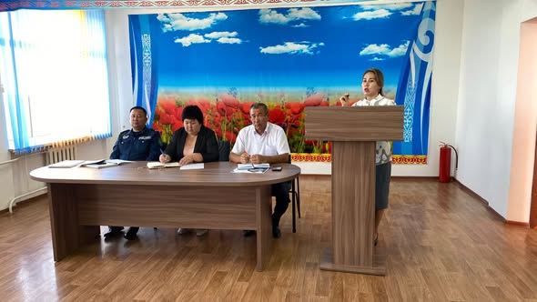
https://www.facebook.com/share/p/14QU73Gm6mt/
16.09.2025ж Жосалы станция Желілік полиция бөлімшесінің полиция қызметкерлерімен Қармақшы ауданы, Абыла ауылы
№113 Қаракөл орта мектебінің оқушыларына Темір жол аумағында қауіпсіздік шараларын сақтау түсіндірме жұмыстары жүргізілді.

https://www.facebook.com/share/v/17YC7uvHQ1/
19.09.2025ж. №113 Қаракөл орта мектебінде 10-11сынып оқушыларымен Қармақшы ауданы, прокурорының орынбасары З.Р.Гичиев кездесу болып өтті. Кездесуде оқушыларға жасөспірімдер арасында құқықбұзушылықтың алдын алу, қоғамның дерті болып тұрған әлеуметтік желі арқылы алаяқтық қылмыстар жайлы түсіндірді. Оқушылар сұрақтарын қойып, сұрақтарына жауап алды.\
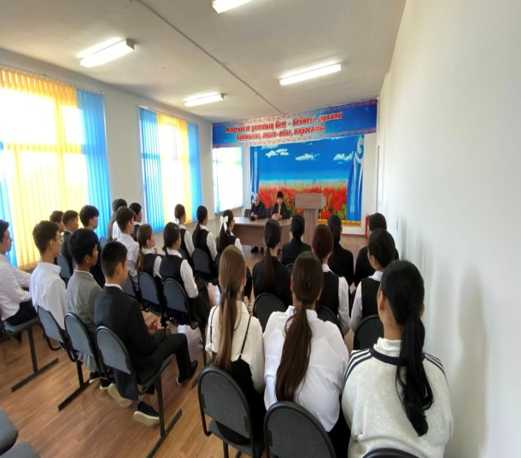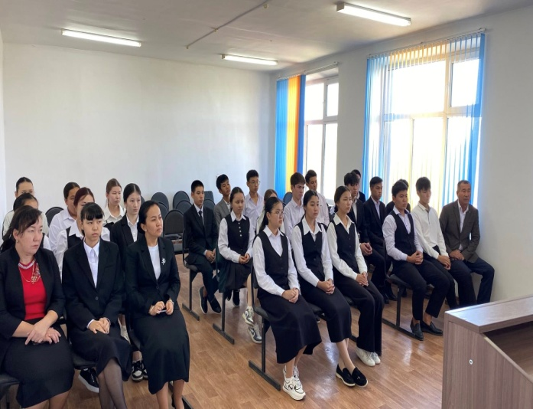

https://www.facebook.com/share/v/17hVZTmmjG/

№113 Қаракөл орта мектебінде 25.09.2025 ж отбасылық кітап оқу дәстүрін жаңғырту,оқырмандардың жан дүниесінде рухани ізгілікті қалыптастыру мақсатында"Білімнің кілті- кітапта" тақырыбында отбасылық кітап оқу көрмесі ұйымдастырылды. Отбасылық кітап оқу көрмесіне Ықыласовтар отбасы, Аралбаевтар отбасы, Тұрлыбековтер отбасы қатысып оқырмандарды кітап оқуға шақырды.
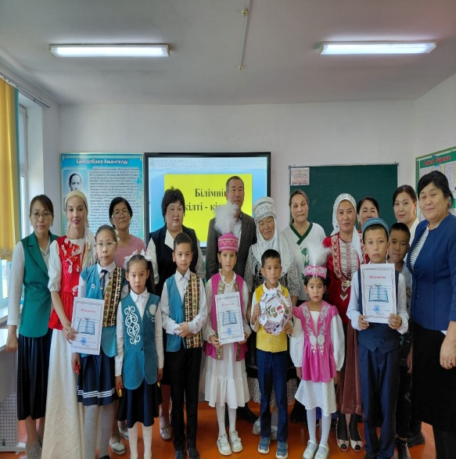
https://www.facebook.com/share/p/1DAtbPBrBN/
26.09.2025ж №113 Қаракөл орта мектебінде оқушылар арасында "Қуат алып Абайдың оң ісінен" атты тоғызқұмалақ ойынынан сайыс өткізілді.Сайыс қорытындысы бойынша жүлделі болған оқушылар марапатталды.
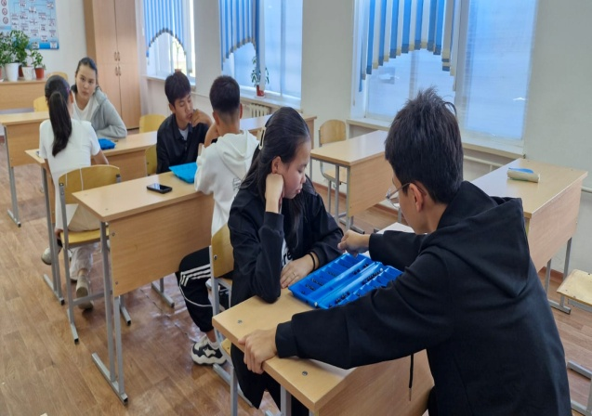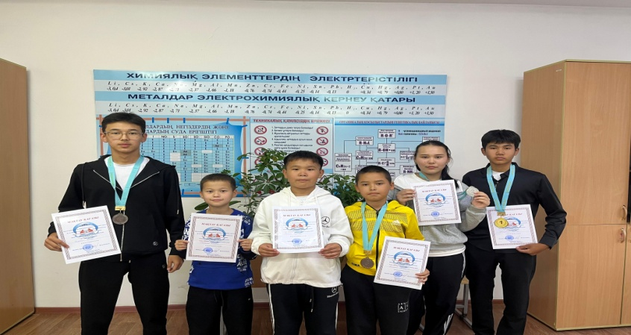
https://www.facebook.com/share/p/1GsfBHk7kt/
№113 Қаракөл орта мектебінде 1 - қазан Халықаралық қарттар күніне "Қарттарым -асыл қазынам" атты мерекелік шара болды. Мерекелік шараны мектеп директоры Ж.Ш.Демеубаева ашып мерекемен ардагерлерді құттықтады. Мектеп оқушылары өз өнерлерін көрсетті.
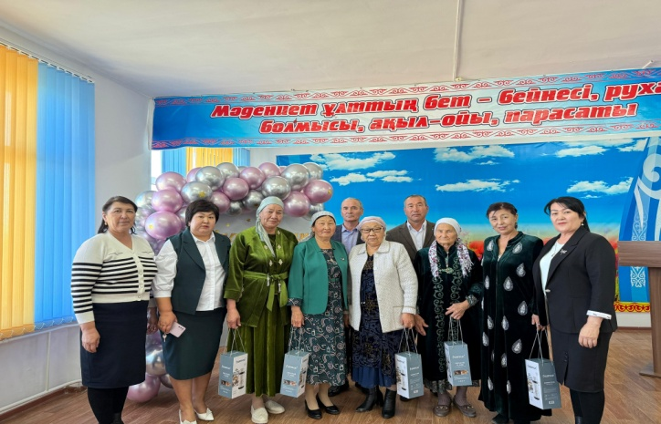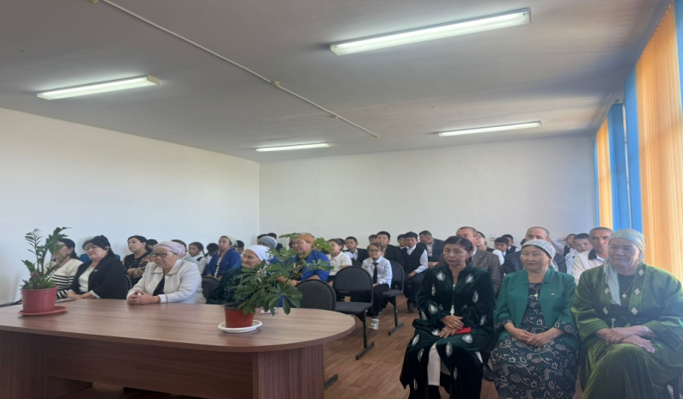
https://www.facebook.com/share/p/17HiPcGreE/
25.09.2025 жылы №113 Қаракөл орта мектебінің 6-сынып оқушыларымен "Лудомания" тақырыбында мектеп психологы К.Жолмаханова ағартушылық жұмыс өткізді.
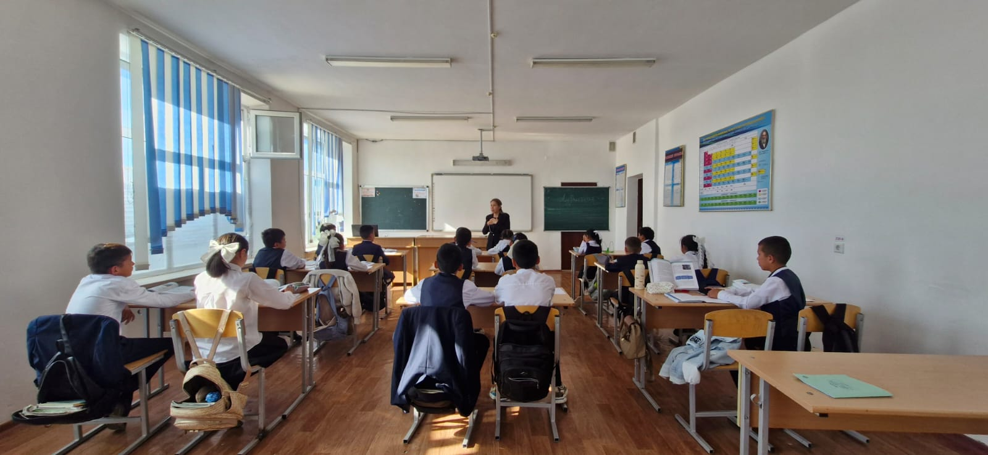
https://www.facebook.com/share/p/1EpSB8UxFD/
03.10.2025ж №113 Қаракөл орта мектебінде "Ұстаз - ұлы тұлға" тақырыбында мерекелік шара болып өтті. Мектеп директоры Ж.Ш.Демеубаева құттықтау сөз сөйлеп, ұстаздарды марапаттады. Оқушылар ән айтып би билеп, жыр жолдарын арнады.
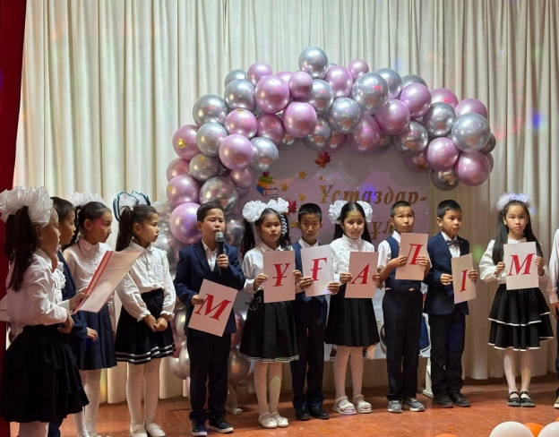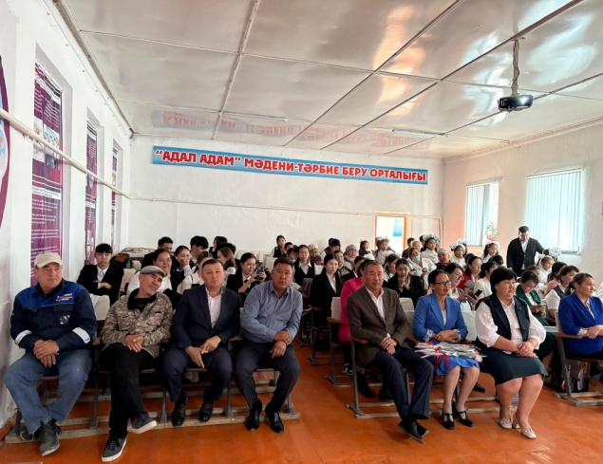
https://www.facebook.com/share/p/17FNAddb31/
14.10.2025ж №113 Қаракөл орта мектебінде ”Заң және тәртіп”, “Қылмыссыз өңір – кемел келешек кепілі” акциялары мен кәмелетке толмағандардың құқық бұзушылықтарының алдын алу бойынша бір айлық акциясы аясында түнгі рейдтік іс-шаралар өткізілуде. Рейд барысында ауыл көшелері қоғамдық орындарға рейд жұмыстары жүгізілді. Басты мақсат - кәмелетке толмағандардың түнгі уақытта заңды өкілдерінсіз жүруіне жол бермеу және заң талаптарын сақтау қажеттілігін ескерту.
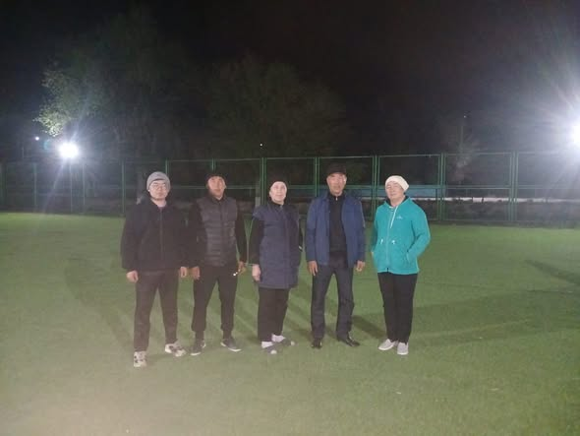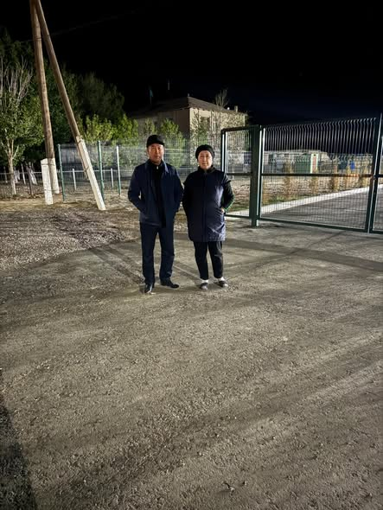
https://www.facebook.com/share/p/1BipoutVot/
15.10.2025ж №113 Қаракөл орта мектебінің 8-11 сынып оқушыларына жат ағымдардың алдын алу бағытындағы түсіндірме жұмыстары жүргізілді. Шараның мақсаты – оқушылардың діни сауаттылығын арттырып, теріс идеологиялардың ықпалынан сақтандыру..
Кездесу барысында АТТ мүшесі Рахат Бахытжан оқушыларға дәстүрлі дін мен деструктивті ағымдардың айырмашылығын түсіндірді.
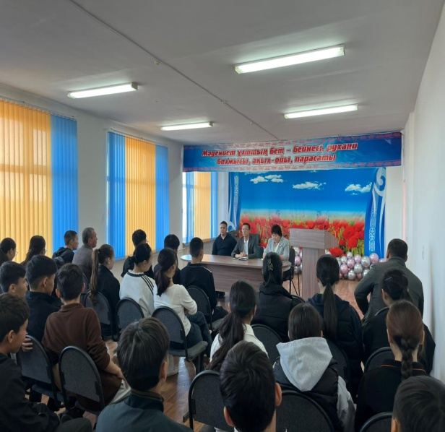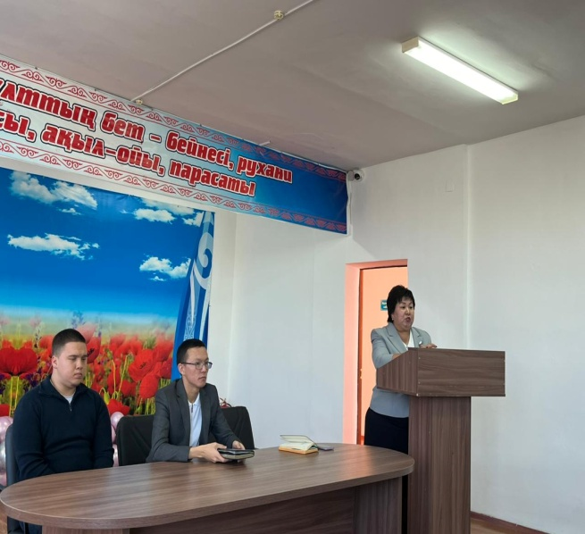
https://www.facebook.com/share/p/17Ljm64m7v/
14 қазан күні "Заң және тәртіп", "Қылмыссыз өңір – кемел келешек кепілі" акциялары мен кәмелетке толмағандардың құқық бұзушылықтарының алдын алу бойынша бір айлық акциясы аясында түнгі рейдтік іс-шаралар өткізу жалғасын тапты. Осы орайда №113 Қаракөл орта мектебінің қызметкерлері, Учаскелік полиция инспекторы полиция аға лейтенанты Ж.Т. Тотайбеков түнгі рейдке шықты.
Рейд барысында спорт алаңдары ауыл көшелері т.б жастар көп жиналатын жерлерге бақылау жасалып, оқушылардың түнгі уақытта заңды өкілінсіз көшеде жүрмеуіне бағытталған түсіндірме жұмыстары жүргізілді.
Жасөспірімдер арасында құқық бұзушылықтың алдын алу және адам өмірі мен денсаулығының қауіпсіздігін сақтау мақсатында 15.10.2025ж. №113 Қаракөл орта мектептің 8-11 сынып оқушылары арасында "Заң және Тәртіп" акциясының жүргізілуіне байланысты жиналыс өткізілді. Жиналысқа №10 Әкімшілік аумақтық УПИ-ры полиция аға лейтенанты Ж.Т.Тотайбеков қатысып ақпараттық-танымдық бағытта түсіндірме жұмыстарын жүргізді.
Жиналыс барысында кәмелетке толмағандар арасындағы қылмыс пен құқық бұзушылық фактілерінің, жыныстық қолсұғылмаушылықтың алдын-алу, жол қауіпсіздігі ережелерін қатаң сақтау, оқушылар мен жасөспірімдер арасында топтық төбелесті болдырмау, нашақорлықтың, буллингтың алдын алу, түнгі 23:00 уақытында көшеде жүрмеу бағытында ақпараттар берілді.
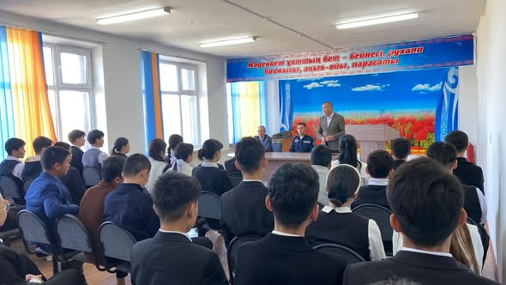
https://www.facebook.com/share/p/1GnKAsDsss/
21.10.2025ж.№113 Қаракөл орта мектебінде жастар ресурстық орталығының қызметкерлерімен кездесу болып өтті.
Шара барысында жастарға құқық бұзушылықтың алдын алу, заңға бағыну мәдениеті мен қоғам алдындағы жауапкершілік, сыбайлас жемқорлыққа қарсы адалдықты қалыптастыру бағытында түсіндірме жұмыстары жүргізілді.
Сонымен қатар оқушыларға:
– есірткінің денсаулық пен өмірге зияны,
– зорлық-зомбылықтың құқықтық және моральдық тұрғыдан қауіптілігі,
– құмар ойынға тәуелділіктің (лудомания) алдын алу,
– сыбайлас жемқорлықтың қоғам дамуына тигізер кері әсерлері туралы жан-жақты ақпарат берілді.
Осындай кездесулер өскелең ұрпақтың бойында адалдық, әділдік, тәртіпке бағыну және салауатты өмір салтын ұстану сияқты құндылықтарды қалыптастыруға ықпал етеді.
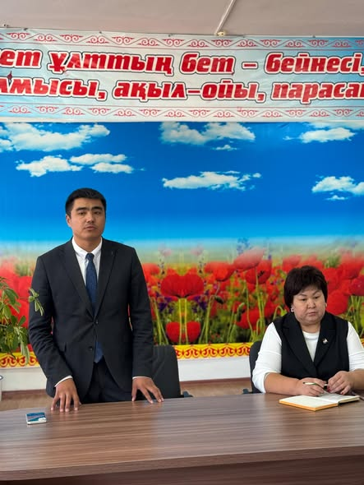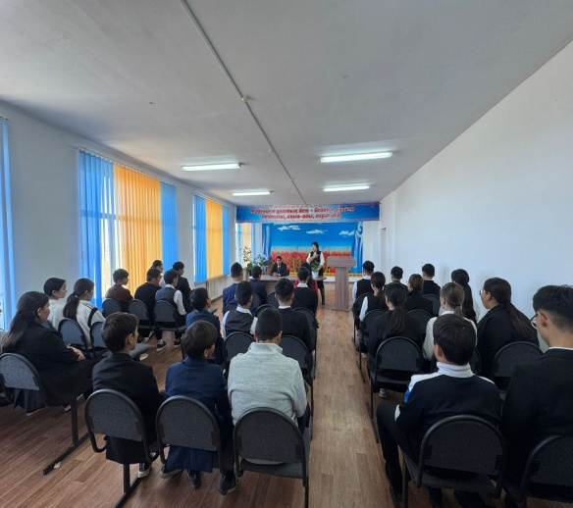

https://www.facebook.com/share/p/17huKRjR7h/

22.10.2025ж №113 Қаракөл орта мектебінде Республика күніне орай "Тәуелсіз елдің ұландары" атты 10-11 сынып оқушыларымен әскери-спорттық сайыс өткізілді.
Сайыстың мақсаты жеткіншектердің бойында отанға деген сүйіспеншілігін арттыру. сайыс барысында оқушылар автоматты жартылай бөлшектеу, оқжатарды жарақтау, газ тұмылдырықты уақытка кию, пневматикалық винтовкадан нысанаға ату, арқан тартыс түрлерінен өз өнерлерін көрсетіп, "Айбын" тобы жеңіске жетіп, мақтау қағазымен марапатталды.
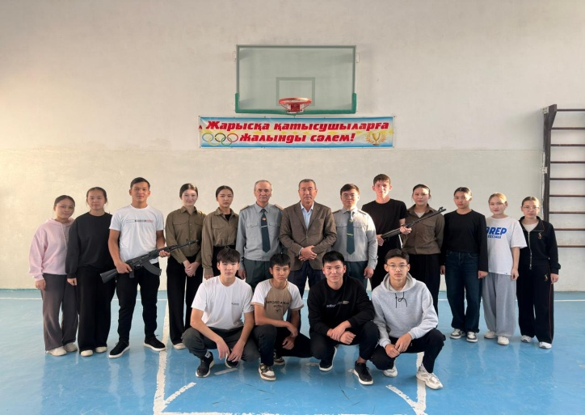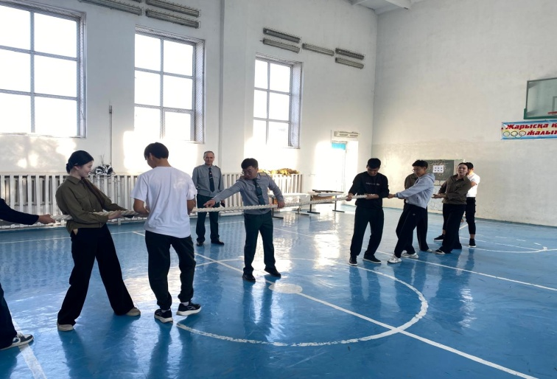

https://www.facebook.com/share/v/1AB9AMdMkM/

№113 Қаракөл орта мектебінде 23.10.2025ж. Ұлттық мереке 25 қазан Республика күніне арналған "Егемен елдің Еңсесі биік" тақырыбында салтанатты шара болып өтті. Мерекелік шараны Мектеп директоры Ж.Ш.Демеубаева құттықтау сөзімен ашып, мерекелік шарада жетістікке жеткен оқушыларды марапаттады. Оқушылар жыр шумақтарымен ән айтып би биледі.
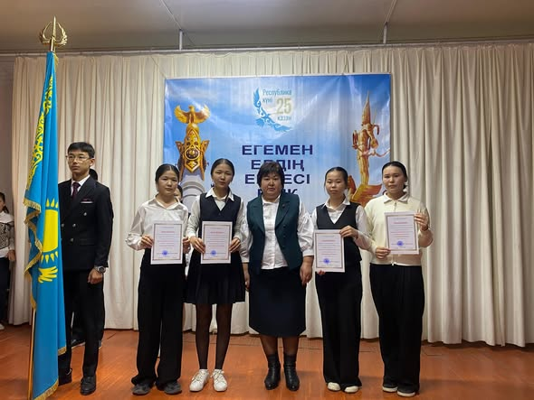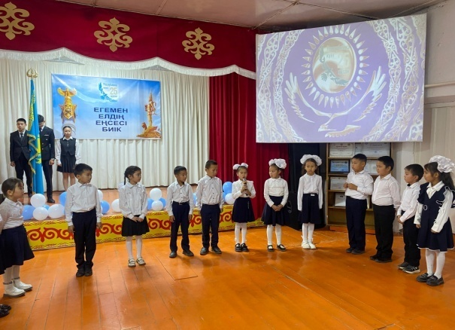
https://www.facebook.com/share/p/1A3CKR3Kdw/
Республика күні қарсаңында №113 Қаракөл орта мектебінде Республикалық Бірыңғай «Жас Ұлан» "балалар мен жасөспірімдер ұйымы қатарына қабылдау рәсіміне арналған салтанатты жиын өтті. Ұйымға 19 оқушы қабылданды. Мектеп директорының Ж.Ш.Демеубаева оқушылардың "Жас Ұлан" ұйымына қабылдануларымен құттықтап, егеменді еліміздің еңселі азаматтары болуларына тілек білдірді.
"Жас Ұлан" ұйымына​ қабылданушылар алдағы уақытта қоғамдық, танымдық, шығармашылық қабілеттерімен мектеп жүйесіндегі тәрбиелік​ тәжірибені​ ​ дамытуға,​ ат салысу міндеттелді.Оқушылар Қазақстан Республикасының патриоты болуға, ата-ананы қадірлеуге, үлкенге құрмет, кішіге ізет көрсетуге, табиғатты аялауға, салауатты өмір салтын сақтауға, оқуда озат болуға ант қабылдады.
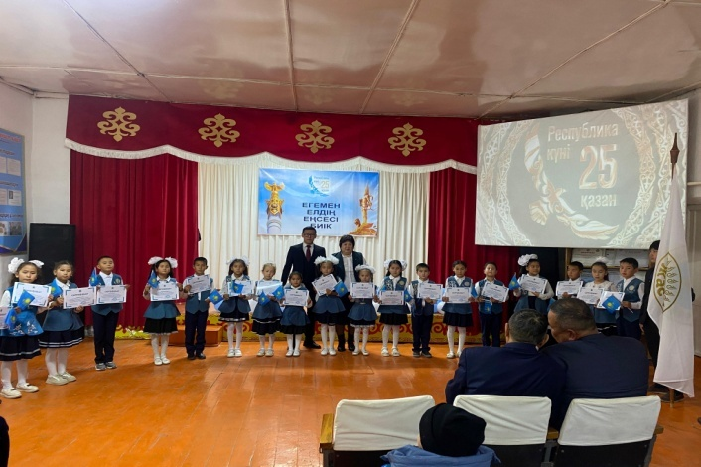

https://www.facebook.com/share/v/16K2RpRhD9/
29.10.2025ж №113 Қаракөл орта мектебінде күзгі демалыс іс - шара жоспарына сәйкес мектеп кітапханасында "Күзде кітап оқимыз" тақырыбында іс - шара болды. Оқушыларды кітап оқуға шақыру, кітаптарды таныстыру . Оқушылар кітап оқып, ертегілерден сурет салып, пазл құрастырып бос уақыттарын тиімді пайдаланды.
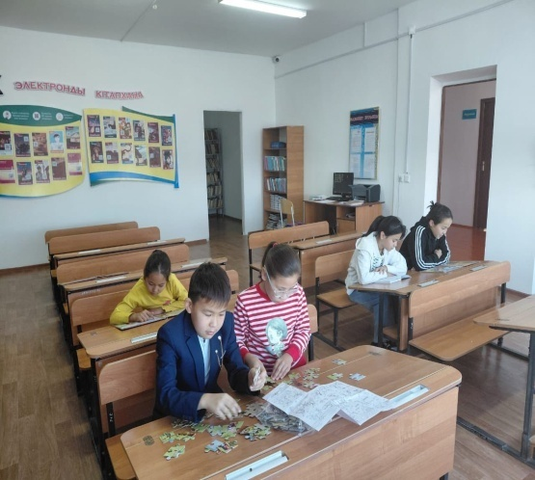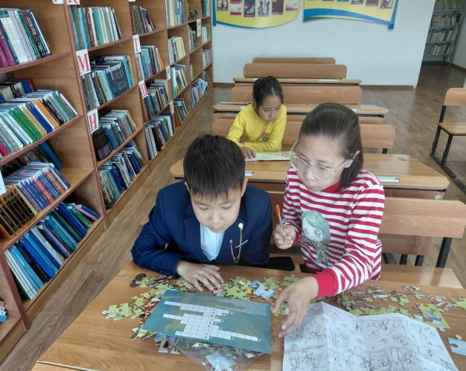
https://www.facebook.com/share/p/1A6xmgthkt/
31.10.2025ж №113 Қаракөл орта мектебінде “Күзгі демалыс” іс-шара жоспарына сәйкес 4-сынып оқушыларымен “Жылдам теруші” сайысы болды. Мақсаты: Оқушылардың пернетақтамен жылдам әрі қатесіз теру дағдыларын дамыту.
Өткізген: Н.Сейітқасымов.
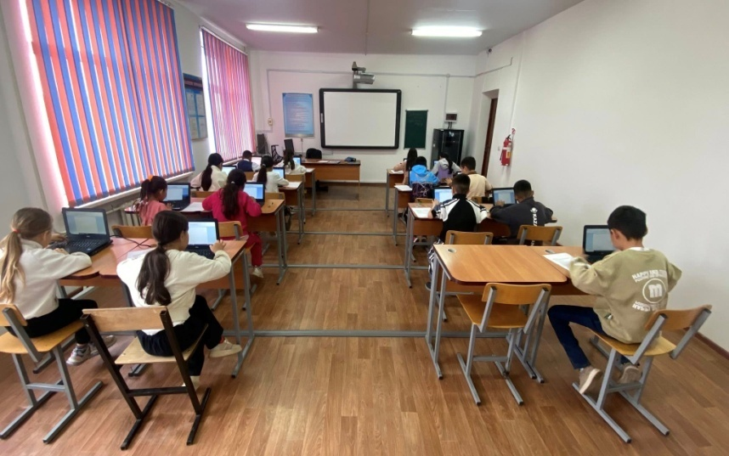
https://www.facebook.com/share/p/17LDenJpVx/

